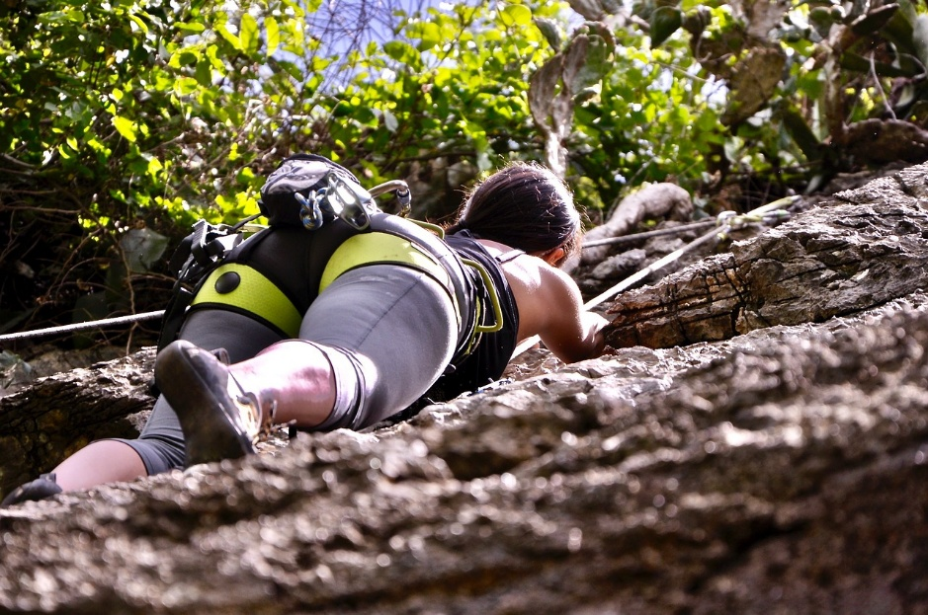
5 esportes de aventura na natureza para se fazer em Castelo

Conheça os melhores esportes de aventura da natureza de Castelo.

Que tal cair de cabeça em uma nova aventura? Nós do Descubra Castelo não só adoramos emoções como também possuímos esse espírito aventureiro em nossas veias. Novas experiências pedem esportes diferentes, não é mesmo? Por isso, resolvemos reunir todos os nossos esportes prediletos em apenas um conteúdo e mostrar para você como a região de Castelo é um ótimo lugar para esportes de aventura na natureza.

<h2>O que são esportes de aventura na natureza? </h2>
Os esportes de aventura na natureza são conhecidos por envolver elementos como altura e velocidade. Esses elementos são responsáveis por trazer mais emoção aos esportes considerados comuns e proporcionar ao praticante certas sensações de adrenalina e felicidade.
As atividades são diversas e algumas exigem até certo preparo para que sejam praticadas, afinal com os esportes de aventura situações extremas acontecem o tempo todo.
O ambiente desse tipo de esporte, como o próprio nome diz, é totalmente a natureza. Esses ainda podem ser praticados embaixo de sol, chuva e vento, tornando-o ainda mais emocionante.

<H2>OS ESPORTES DE AVENTURA </H2>
Julgando pelo título do artigo você pode pensar: “existem apenas 5 esportes de aventura na natureza?”, mas podemos afirmar que não! Existe uma lista bem grande de esportes a serem praticados na natureza, contudo resolvemos separar apenas alguns que mais podem ser praticados por aqui.

<h3>1- Montanhismo <h3>
Que tal escalar ou caminhar sobre as montanhas de Castelo? O montanhismo é um esporte eletrizante que pode ou não ser bem extremo. A escalada sempre é feita com o auxílio de bons equipamentos para total segurança. Já a caminhada sempre é feita junto a alguém com experiência no caminho para torná-lo ainda mais especial.

<h3>2- Voo Livre </h3>
O voo livre também é um esporte de aventura. Esse tipo de voo não é motorizado e o mesmo faz uso das térmicas para que o voo seja melhor aproveitado. Alterar a trajetória, velocidade e local de pouso é fácil com o voo livre, por isso você pode se aventurar ainda mais.
O voo é silencioso e você poderá curtir cada minuto sobre o céu!

<h3>3- Arvorismo </h3>
Que tal ver tudo pelo alto das árvores e enfrentar novos obstáculos? O arvorismo se consiste na travessia de obstáculos, tirolesas e diversas outras atividades diretamente do alto das árvores. Nesse esporte a fauna e a flora podem ser vistas de perto e você poderá aproveitar cada segundo.

<h3>4- Mountain Biking </h3>
Esse esporte de aventura na natureza é um dos mais praticados! Ele se consiste em um trajeto ciclístico por obstáculos e irregularidades. O esporte pode ser praticado em diversas áreas, como terra, montanhas e até mesmo dentro da cidade. Inclusive, nós aqui do Descubra Castelo estamos com um super evento de Bike Tour, que acontecerá nesse mês de maio, clique aqui e confira como participar.​

<h3>5- Paraquedismo </h3>
Está a fim de curtir a alta adrenalina? Então o paraquedismo é uma ótima modalidade para você. Com o paraquedismo, além de apreciar a bela vista lá do alto, você poderá curtir uma brisa nunca antes sentida. Outro ponto que o paraquedismo pode lhe proporcionar é a flexibilidade no corpo e o melhoramento na respiração.

E então, o que acha dessas ideias de esportes de aventura na natureza? Nós amamos cada um desses esportes! Diversas pessoas, de diferentes lugares e com profissões variando desde aquele serviço autônomo até de um renomado escritório de advocacia civil fizeram parte desses esportes, e você vai ficar de fora? Não deixe que o trabalho e a rotina te façam deixar para depois toda essa experiência.
Vale lembrar que seja qual for o esporte, a prática dele irá lhe trazer ótimos benefícios, tanto físicos quanto emocionais. Além disso, a diversão será sem limites por todo o percurso!
Esperamos que tenha gostado do que compartilhamos aqui com você! Não esqueça de conferir também todos os outros esportes que já praticamos aqui em Castelo. Com certeza, é tudo o que você procura em um só lugar!

